Unit 3 The Million Pound Bank-Note
听说课
一、教学内容Talking; Listening(p.55); Listening task; Reading and speaking task(pp.58-59)
二、教学目标
在本节课结束时，学生能够
- 根据提示信息进行亨利与店员的对话。
- 在购物时使用常用英语。
- 边听边记录对话中发生的主要事情。
- 通过阅读找到主要人物的结局。
- 复述亨利的全部经历。
- 进行课题研究的初步尝试。
三、教学步骤
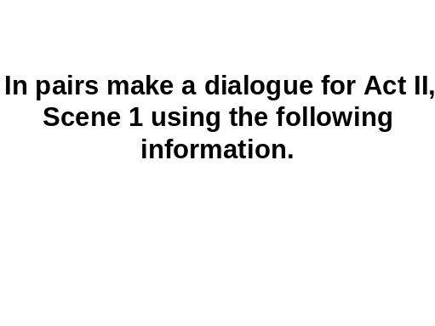
步骤一 Making a dialogue
学生活动：两人一组，一个扮演亨利，一个扮演裁缝店店员。编一组亨利和店员的对话。用以下提示信息及功能句。

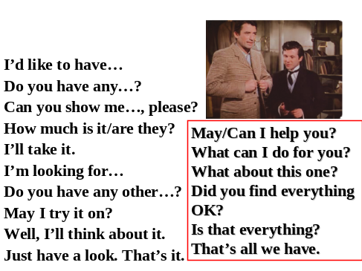
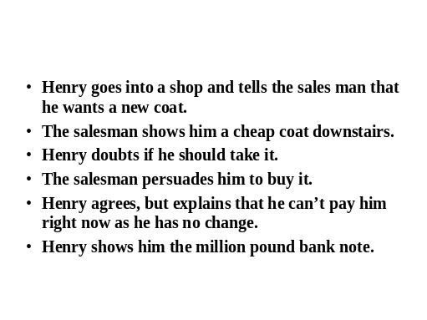
设计意图：通过具体的情景，学生用功能句能以恰当方式在特定场合中表达态度和意思。
步骤二 Listening
1．学生活动：猜测当亨利拿出百万大钞时，店员和店主都会有什么反应。学生两人一组交流自己的想法。
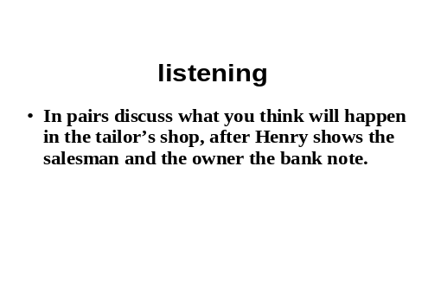
设计意图：此活动并不是凭空的猜测，学生要联想第一次在餐馆吃饭时店主对百万大钞的反应。学生两人一组交流自己的想法是对步骤一的任务的一个延伸，学生会继续用不同的角色语言与对方进行对话。
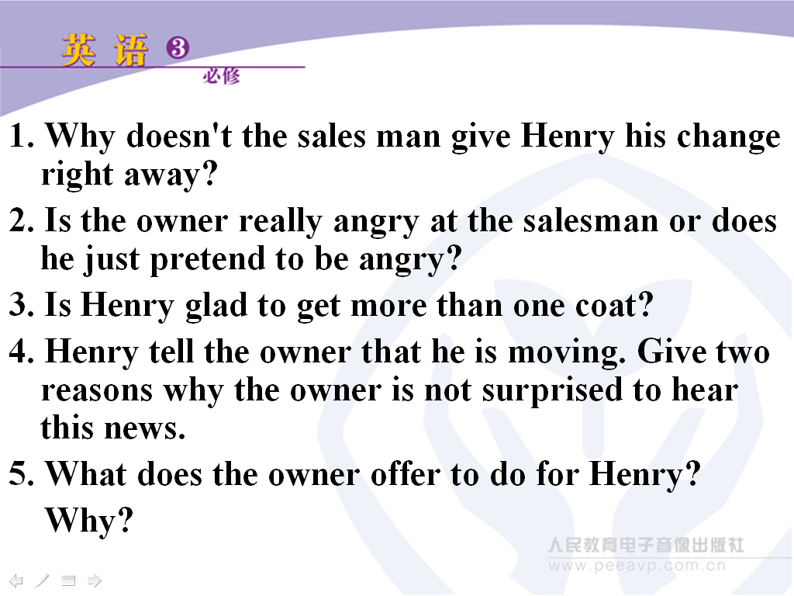
- 听录音回答问题。
设计意图：1）学生通过听录音来验证自己的猜测，并会比较自己的语言与录音中语言的不同。2）学生带着问题去听录音，有针对性地完成听的任务。
步骤三 Listen and take notes
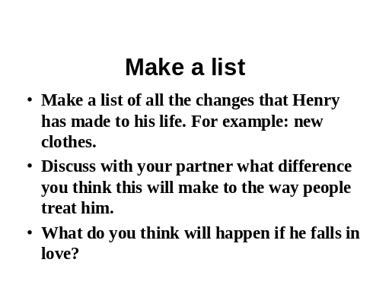
学生活动：
- 列出亨利的变化清单
2．与同学讨论人们会对亨利的反应有什么样的变化。
3．听录音，做笔记，写出文章大意。
4．填表格写出波西亚知道关于亨利的消息 和亨利的反应。

设计意图：
1．通过列出亨利的变化清单，锻炼学生发 散性思维。
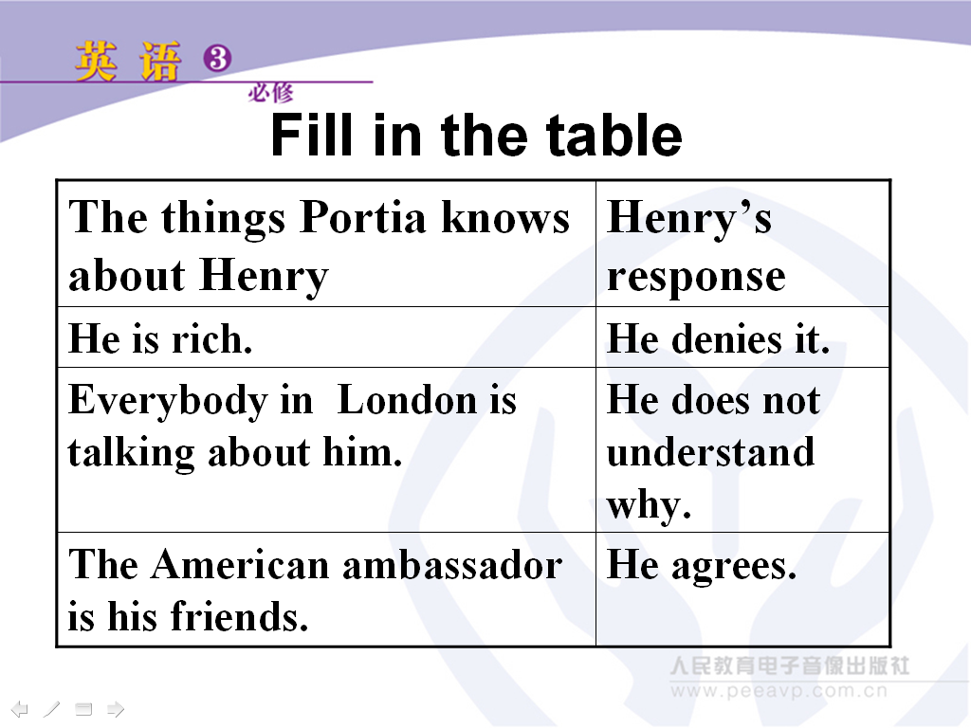
2．与同学讨论人们对亨利的反应变化，发现资本主义社会中人的本性，学生能够发现一条社会科学真理：人的本性是社会性。在资本主义社会中，人与人之间的关系是随着金钱变化而变化的。而学生的这些发现是前几节课积淀的结果，学生通过这个人物把前面的内容联系到一起，构成一幅幅栩栩如生的画面。从而加深对课文的理解。
- 听录音做笔记，填表格的活动都是培养学生抓主要信息的能力。不能每一个词都记录，只抓要点。

步骤四 读前
学生活动：
- 与同学讨论以下问题：
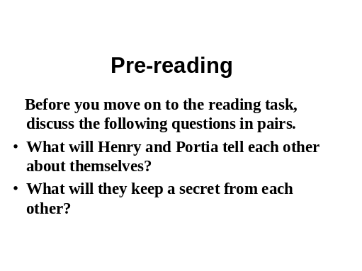

设计意图：此时戏剧的发展已经接近高潮，对于猜测亨利和波西亚向对方隐瞒的信息是剧情发展的关键。通过这一活动能够训练学生布局谋篇的能力：如何给文章设伏笔。
- 读课文，并说出每个人的结局。
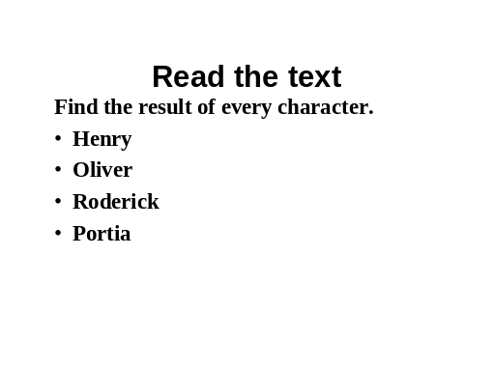
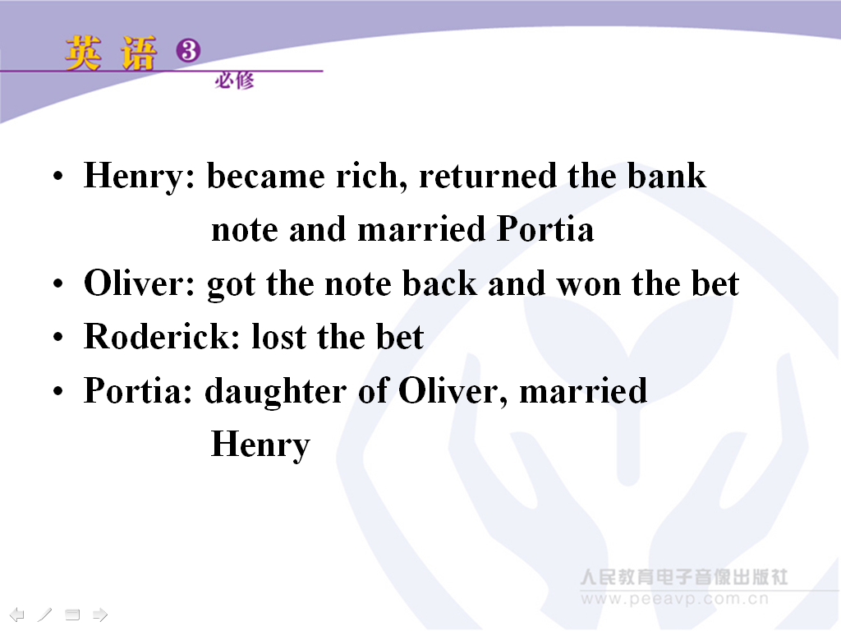

设计意图：让学生带着阅读任务去阅读，提高阅读效率，培养学生抓住主要信息的能力。
步骤五
学生活动：回忆整个故事，用自己的话复述此故事。
设计意图：此活动锻炼学生的概括能力和口头表达能力。
步骤六 课题研究
学生五人一组选择其中一个研究课题作为课下作业。
